Varhaiskasvatuspalvelut siirtyy hoitoaikaperusteiseen palveluvalikkoon 1.10.2022 alkaen

Hoitoaikaperusteiseen palveluun ja laskutukseen siirrytään 1.10.2022 alkaen
Uudessa hoitoaikaperusteisessa järjestelmässä huoltaja voi suunnitella ja varata tarvitsemansa tuntimäärän huomioiden palveluvalikon tuntiportaat.

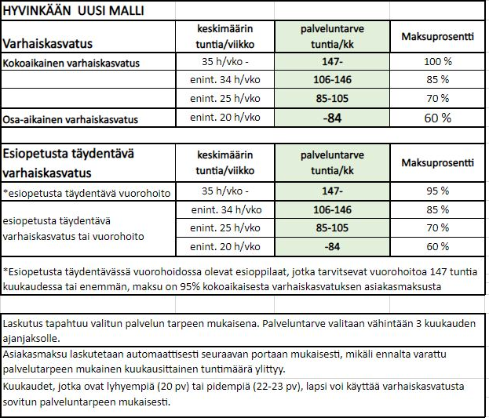
Kuva 1. Hoitoaikaperusteinen palveluvalikko
Tarkempaa tietoa opetuslautakunnan päätöksestä 1.3.2022 §16 on luettavissa nettisivuilta (www.hyvinkaa.fi) Hoitoaikaperusteinen palveluvalikko ja palvelutarpeeseen suhteutetut maksuprosentit 1.10.2022 alkaen.

Varhaiskasvatuksen asiakasmaksujen määräytymisperusteet 1.10.2022 alkaen
Tarkempaa tietoa lautakunnan päätöksestä 24.5.2022 § 54 (www.hyvinkaa.fi) Varhaiskasvatuksen asiakasmaksujen määräytymisperusteet 1.10.2022 lähtien . Nettisivuille tullaan päivittämään myös lyhyempi kooste maksujen määräytymisperusteista.

Huoltajia tiedotetaan asiakastietojärjestelmä Daisyn käyttöönotosta erillisellä tiedotteella Muksunetissä ja varhaiskasvatuksen nettisivuilla www.hyvinkaa.fi/varhaiskasvatus elokuun aikana.
Tiedotteessa ohjeistetaan huoltajia myös uuden hoitoaikaperusteisen palveluntarpeen sekä tulotietojen ilmoittamisesta varhaiskasvatuspalveluihin. Varhaiskasvatuksen tiedottaminen tapahtuu Muksunetin ja nettisivujen kautta. Muksunetti on käytössä 30.9.2022 asti.

Varhaiskasvatuksen asiakasmaksupäätökset
- indeksitarkistus 1.8.2022: kaikille huoltajille lähetetään elokuun aikana uusi asiakasmaksupäätös elo- syyskuun asiakasmaksusta. Asiakasmaksut tarkistetaan asiakasmaksulain indeksitarkistuksen edellyttämällä tavalla
- uuden palveluvalikon mukainen asiakasmaksujen tarkistus ja uusi asiakasmaksupäätös tehdään Daisy järjestelmään 1.10.2022 lähtien.

Yhteistyöterveisin
Hyvinkään varhaiskasvatuspalvelut

